广州大学学生实验报告
开课实验室：电子楼416B 2018年6月3日
学院 | 计算机科学与网络工程学院 |  | 年级、专业、班 | 软件171 | 姓名 | 谢金宏 | 学号 | 1706300001
实验课程名称 |  | 数据结构 |  |  |  |  | 成绩
实验项目名称 |  | 实验六 综合实验 |  |  |  |  | 指导老师 | 杜娇

实验目的
综合利用课程所学知识完成实验。

使用仪器、器材
- 使用Windows操作系统的微型计算机一台。
- 符合C++11标准的C++编程软件。

实验内容及原理
- 排队系统模拟
设计一个程序模拟银行叫号系统。假设某银行有5个服务窗口，一个统一的叫号系统。在服务时段内，每个时间单位有随机数目的顾客到来，每个新来的顾客得到一个顺序号，排入等待服务队列，等待叫号。
每个服务窗口的职员处理完一个顾客的业务后，顾客即刻离开，职员呼叫下一个顾客，窗口显示下一个顾客的服务号。被叫号的顾客随即得到服务。假定每个顾客需要的服务时间也是随机的。试设计程序模拟上述场景。
要求在服务时段内显示如下实时信息和统计信息：
- 每个窗口正在办理业务的顾客的顺序号
- 目前等待顾客人数
- 每个顾客得到服务之前已等待的时间单位数
并在所有顾客离开后，显示如下统计信息：
- 顾客等待的平均时间单位数
- 每个窗口服务的顾客数
- 基于字符串模式匹配算法的病毒感染检测问题
设计一个程序模拟病毒感染检测问题
医学研究者最近发现了某些新病毒，通过对这些病毒的分析，得知他们的DNA序列都是环状的。现在研究者已收集了大量的病毒DNA和人的DNA数据，想快速检测出这些人是否感染了相应的病毒。为了方便研究，研究者将人的DNA和病毒DNA均表示成由一些字母组成的字符串序列，然后检测某种病毒DNA序列是否在患者的DNA序列中出现过，如果出现过，这此人感染了该病毒，否则没有感染。例如，假设病毒的DNA序列为baa，患者1的DNA序列为aaabbba，则感染。患者2的DNA序列为babbba，则未感染。（注意：人的DNA序列是线性的，而病毒的DNA序列是环状的）。
输入：多组数据，每组数据有1行，为序列A和B，A对应病毒的DNA序列，B对应人的DNA序列。
输出：对于每组数据输出1行，若患者感染了病毒则输出“YES”；否则输出“NO”。

实验过程原始数据记录
本次实验中使用的源代码和输入、输出文件：
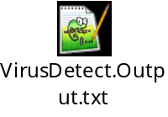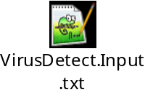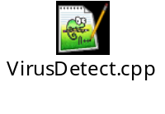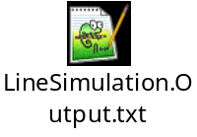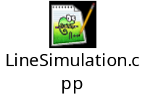
队列模拟
基本结构
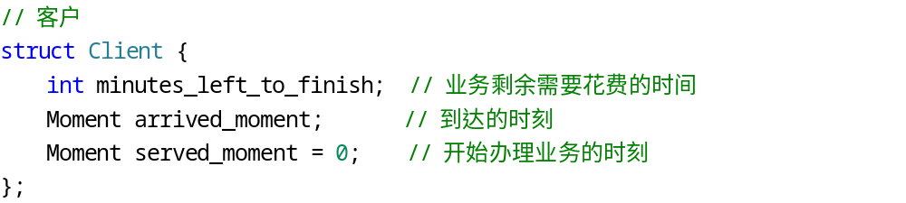
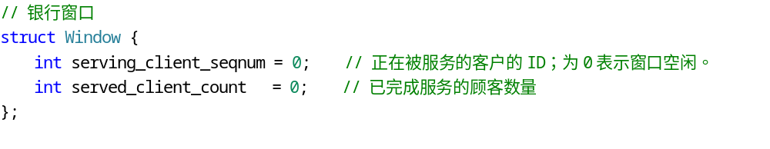
辅助函数
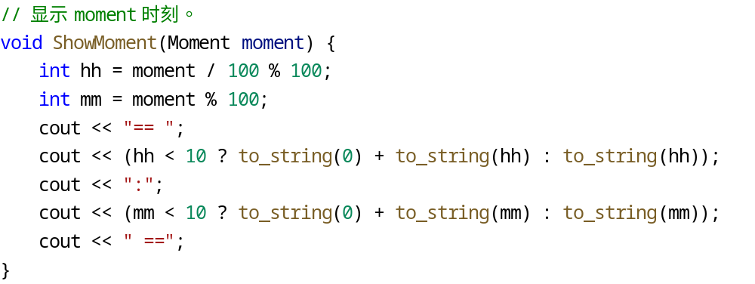
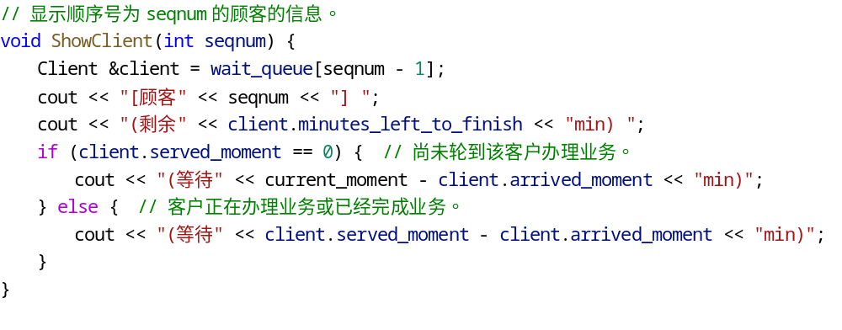
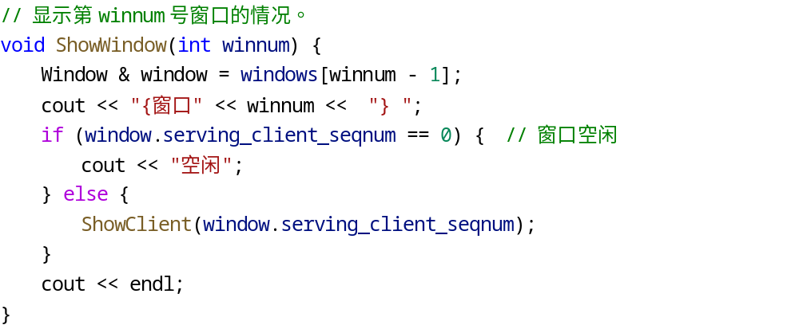
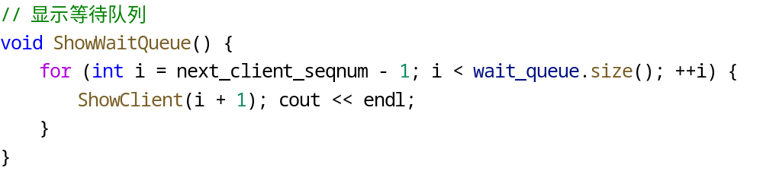
主函数
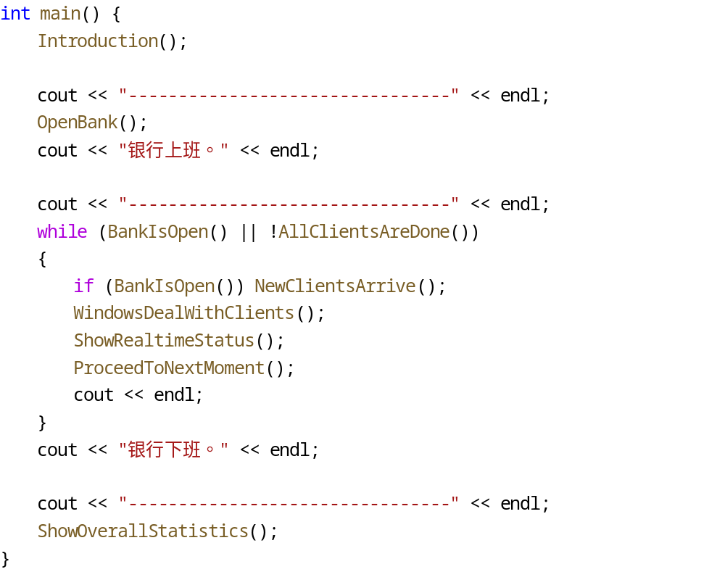
银行模拟
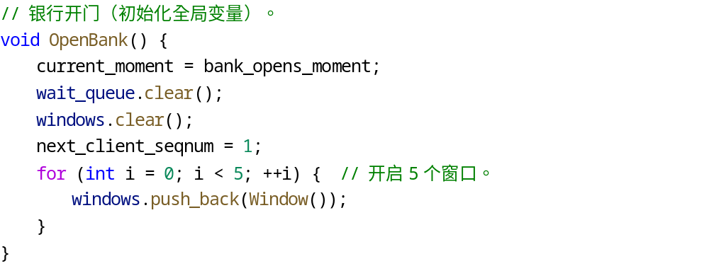
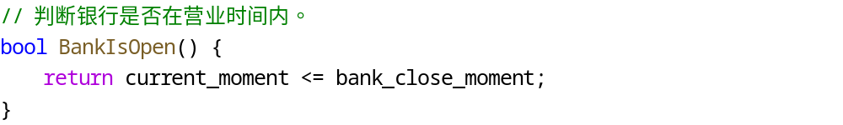
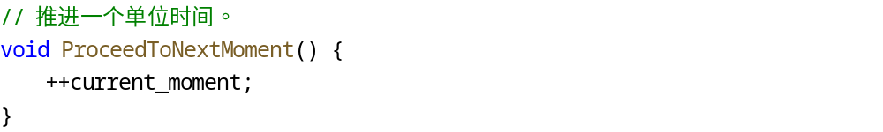
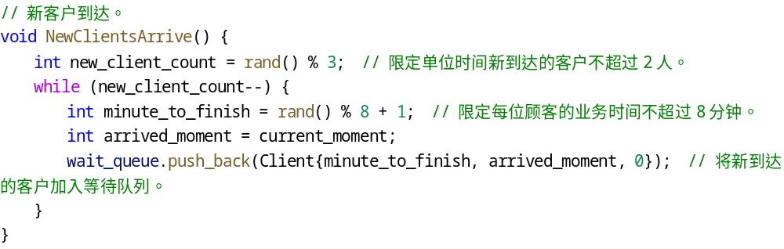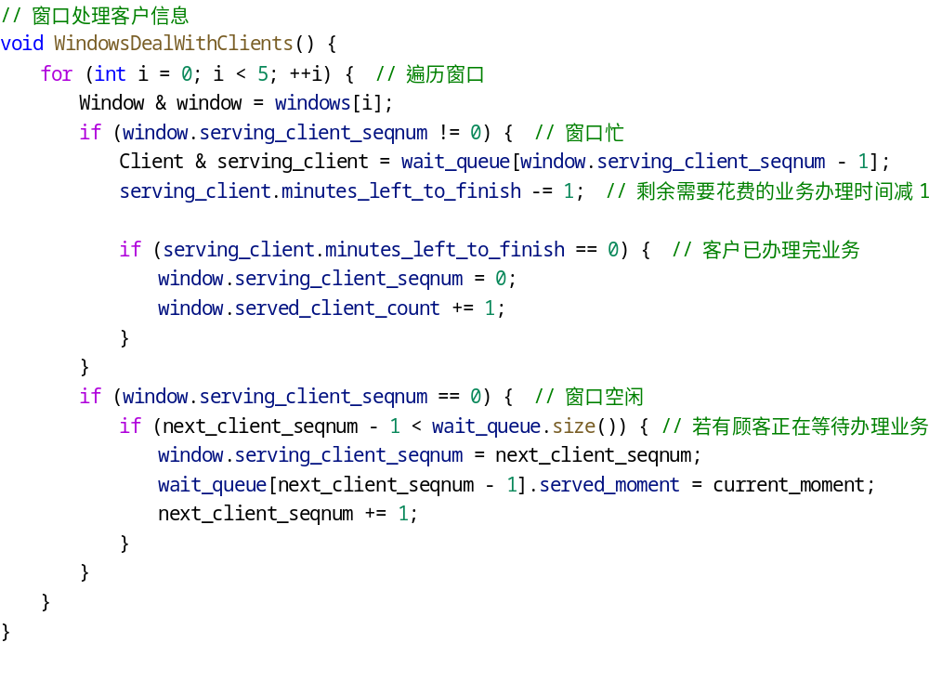
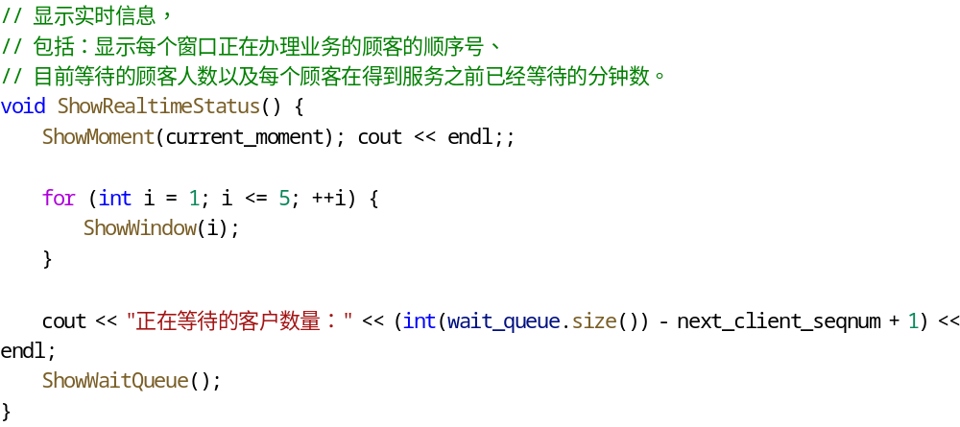
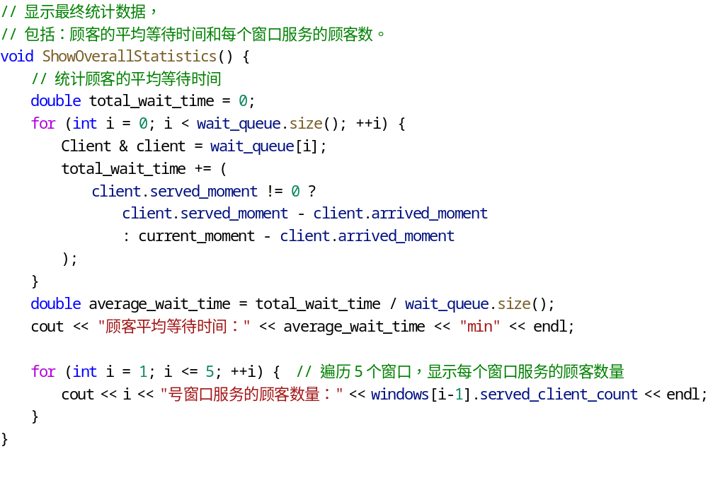
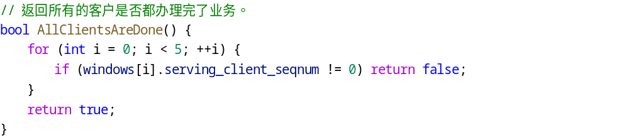
病毒检测
主函数
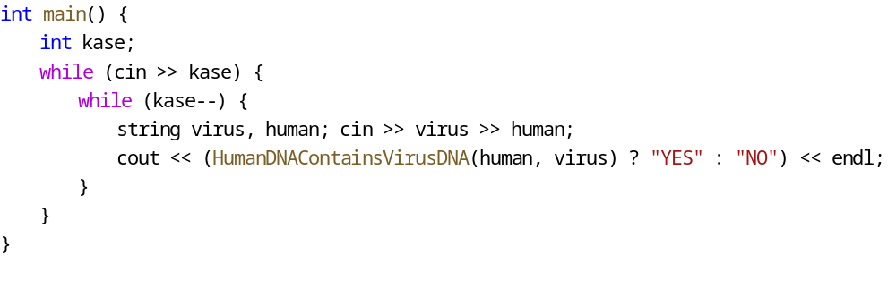
检测函数
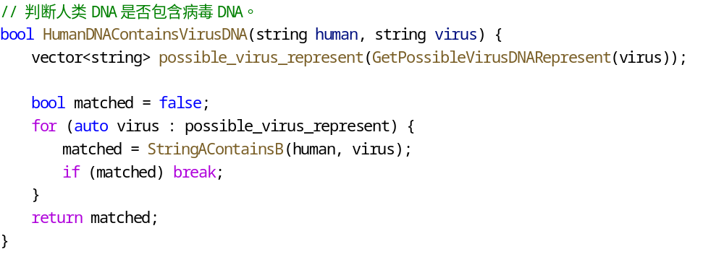
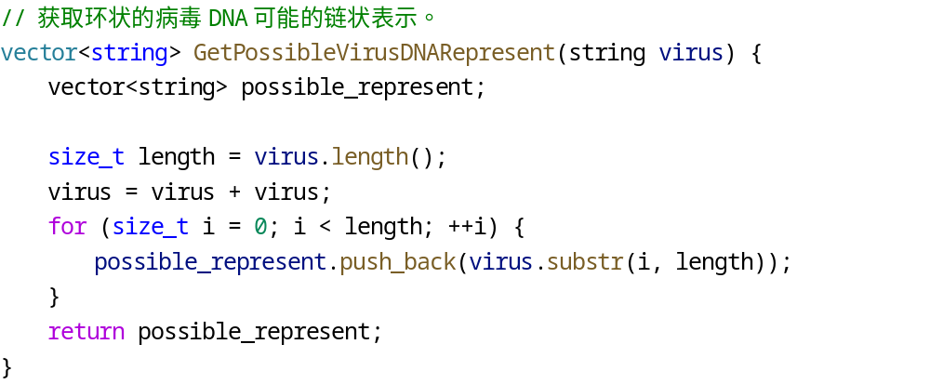
KMP算法
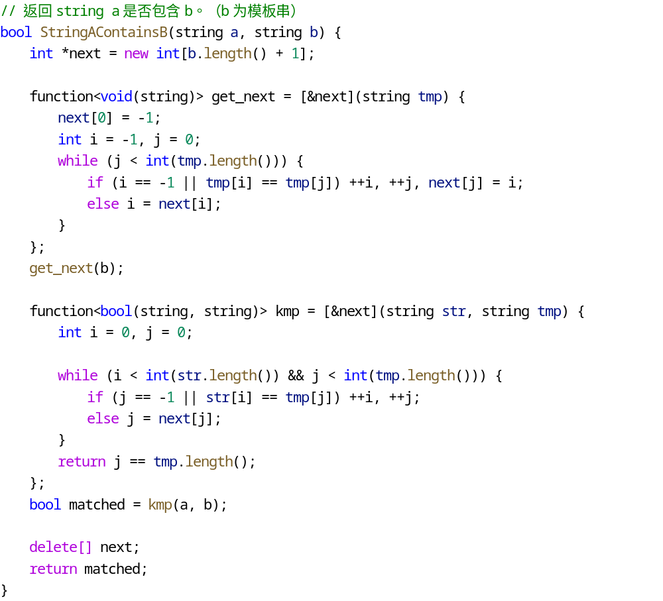

实验结果及分析
完成了本次实验的全部要求。基本掌握了数据结构的一般使用和KMP算法。
程序的输出请见“实验过程原始数据记录”小节中的输出文本文件。

